Электронды оқулықтарды қалай көруге болатыны туралы

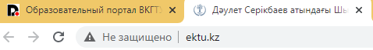

Астына карай түссендер
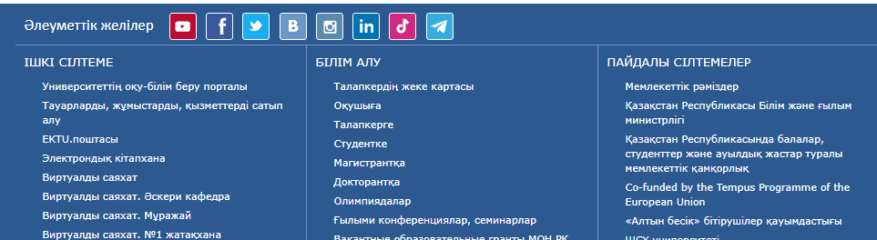
Осы жерден
кіресіздер

НЕМЕСЕ
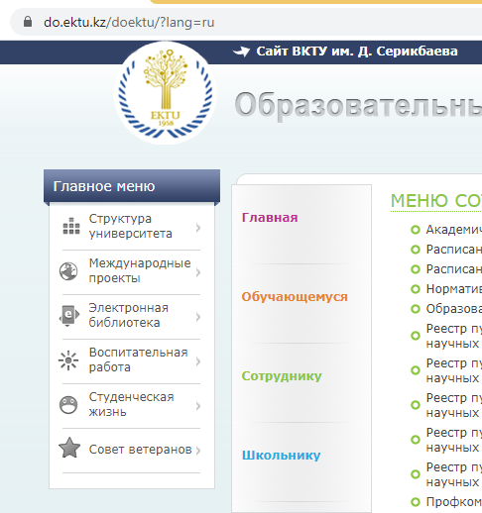 осы жерден

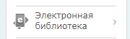 ішіне өтесіздер
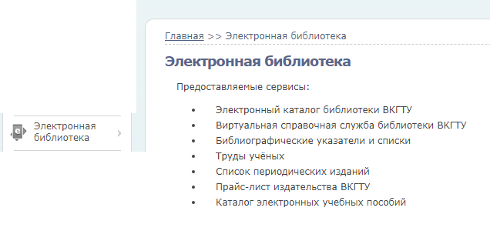осы жерден
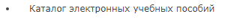таңдайсыздар
Одан кейін «Инженерная графика и начертательная геометрия» дегенді тандандар
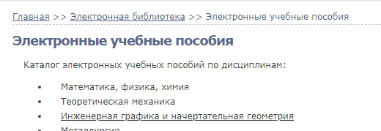

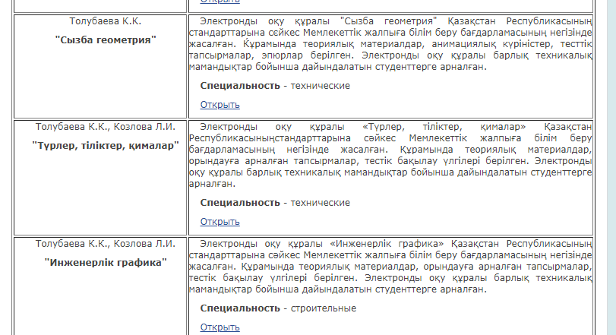

Открыть деп басып электронды оқулықтарды көрулеріңе болады

